ご本人とご家族の病気に関する調査票

当院ではご自身やご家族の病気について詳しくお伺いするために、調査票の記入をお願いしています。ご記入いただいた情報をもとに、必要に応じて医療スタッフが直接詳しく伺うことがあります。遺伝的なリスクが高いと判断された場合には、当院遺伝カウンセリング外来で詳細な遺伝カウンセリングなどを受けることをお勧めする場合があります。
氏名（ひらがな）＿＿＿＿＿＿＿＿＿＿＿＿＿＿＿ 年齢＿＿＿＿歳
ご記入日 年 月 日
あなたが今までに罹った病気の種類と、その年齢を教えてください。

父親/父親側の家系
母親/母親側の家系 に、がんの方がいらっしゃるかを伺います。
兄弟(姉妹)/子供
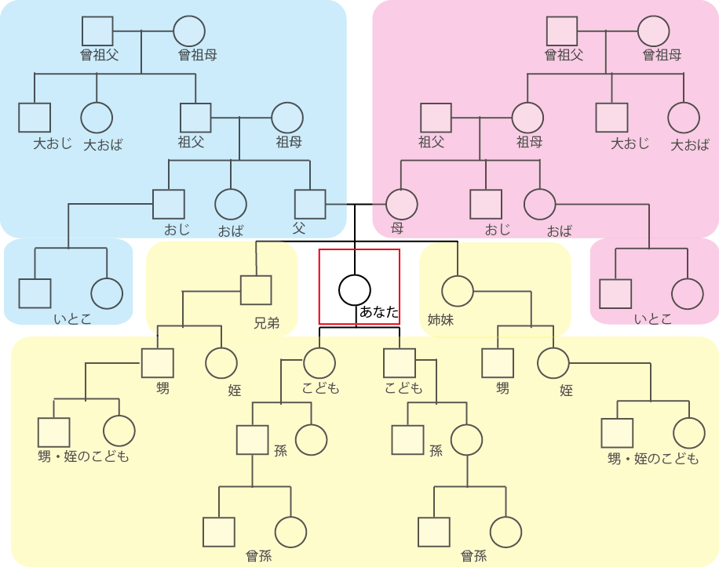
下の図を参考に、2枚目の用紙に家族の情報をご記入下さい。

記入例（父親/父親側の家系場合）

父親 60歳の時、肺がん（喫煙歴40年、飲酒歴なし）
いとこ 49歳の時、大腸ポリープ（その後、がんにはなっていない）
曾祖父 70歳代で前立腺がん
あなたの家族が今までに罹った病気の種類と、その年齢を詳しく教えてください
兄弟(姉妹)/子ども
母親/母親側の家系
父親/父親側の家系

